Laporan Praktikum Pemrograman Berbasis Objek

Ke – 1

Modul 2 : Struktur Kontrol



Oleh :

Risyad Pangestu

140810170003

TEKNIK INFORMATIKA

FAKULTAS MATEMATIKA DAN ILMU PENGETAHUAN ALAM

UNIVERSITAS PADJADJARAN

2018

A. Tujuan Pembelajaran

1. Memahami struktur kontrol percabangan

2. Memahami struktur kontrol perulangan

3. Memahami struktur kontrol lompat

4. Memahami pemberian kondisi untuk perulangan

5. Memakai struktur kontrol yang tepat

B. Dasar Teori

Percabangan di dalam Java terdapat 2 macam, yaitu dengan memakai if dan switch. Percabangan if dipakai jika kita menginginkan suatu pernyataan itu dilakukan dengan syarat tertentu yang bernilai benar. Sintaks dari if adalah sebagai berikut:

if (ekspresi_Boolean){

{pernyataan 1;

}

Pernyataan1 akan dikerjakan kalau ekspresi_boolean bernilai true. Percabangan if-else dipakai untuk mengeksekusi salah satu dari 2 pernyataan dari syarat tertentu yang pada pada if yang dapat bernilai benar atau salah. Sintaks dari if-else adalah sebagai berikut:

if (ekspresi_boolean)

{ Pernyataan1;

} else

{ Pernyataan2;

}

Pernyataan1 akandikerjakan kalau ekspresi_boolean bernilaitrue. Kalau ekspresi_boolean bernilai false, maka Pernyataan2 akan dikerjakan. Percabangan else-ifdipakai untuk memberikan kondisi tertentu pada bagian else. Sintaks dari else-if adalah sebagai berikut :

if (ekspresi_boolean1)

{ Pernyataan1;

} else if (ekspresi_boolean2)

{ Pernyataan2;

}

Percabangan switch dipakai pada saat kita ingin memberikan kondisi denga beberapa syarat yang identik yang masing-masing mempunyai pernyataan yang berbeda-beda.

switch (ekspresi) {

case nilai1: Pernyataan1;

break;

case nilai2: Pernyataan2;

break;

default: Pernyataan3;

}

Perulangan di dalam Java terdapat 3 macam, yaitu for, while dan do-while. Perulangan for dipakai pada saat kita melakukan perulangan dengan jumlah yang sudah diketahui pasti.

for (inisialisasi; kondisi; perubah)

{ Pernyataan;

}

Perulangan while dipakai pada saat kita melakukan perulangan dengan jumlah yang belum diketahui pasti. Pernyataan pada while akan dikerjakan setelah pengecekan kondisi pada while bernilai true.

while (kondisi)

{ Pernyataan;

}

Perulangan do-while dipakai pada saat kita melakukan perulangan dengan jumlah yang belum diketahui pasti. Pernyataan pada do akan dikerjakan terlebih dahulu, baru setelah itu dilakukan pengecekan kondisi pada while.

do {

Pernyataan;

} while (kondisi);

Kita dapat memberikan kondisi tertentu pada saat terjadi perulangan. Kondisi yang mungkin terjadi pada perulangan terdapat 2 macam, yaitu break dan continue.

C. Percobaan

Percobaan 1 :

Output :



Analisa :

Program tersebut memiliki 4 percabangan yaitu, nilai kurang dari 0, nilai 0, nilai genap, dan ganjil. Masing masing nilai yang di input akan mengasilkan penyataan di setiap cabang.

Percobaan 2 :

Output :

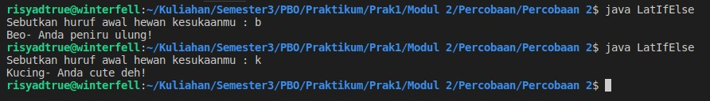

Analisa :

Program tersebut menggunakan percabangan If else dengan 3 percabangan dan 1 cabang untuk error.

Percobaan 3 :

Output :

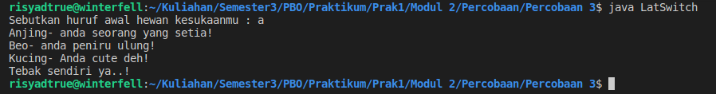

Analisa :

Program percabangan dengan mengguanakn switch (tanpa break) yang menyebabkan semua case di bawah case yang terpilih akan terpanggil.

Percobaan 4 :

Output :



Analisa :

Program percabangan menggunakan switch dan menggunakan break, yang menyebabkan ketika inputan masuk kedalam sebuah cabang maka langsung akan keluar dari blok switch.

Percobaan 5 :

Output :

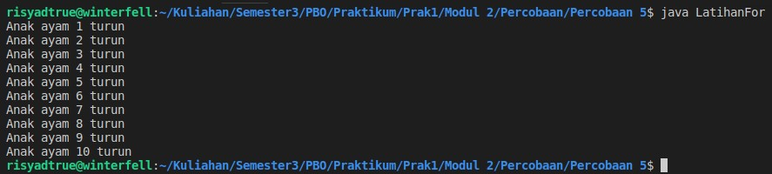

Analisis :

Program looping dengan menggunakan for yang di batasi dengan 10 iterasi.

Percobaan 6 :

Output :



Analisis :

Percobaan looping dengan menggunakan while yang di batasi sampai sama dengan 3 looping pada kondisi while.

Percobaan 7 :

Output :

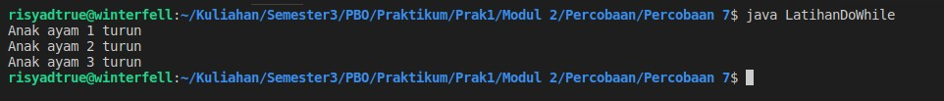

Analisa :

Percobaan looping dengan do while yang di batasi sampai kurang dari 3 kali looping pada while. Bedanya pada percobaan ini setidaknya satu kali looping pasti terjadi.

Percobaan 8 :

Output :

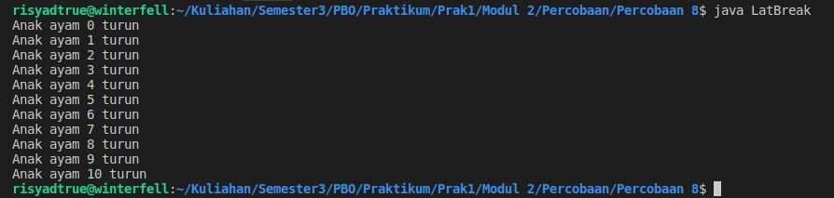

Analisa :

Percobaan looping yang dilakukan di batasi dengan pernyataan break ketika looping di lakukan lebih dari 10 kali yang mengakibatkan program berhenti.

Percobaan 9 :

Output :

 Analisa :

Percobaan looping dengan menggunakan continue yang menyebabkan ketika nilai tersebut masuk ke pernyataan continue maka perintah yang dibawahnya tidak di kerjakan melaikan langsung kembali ke kondisi looping awal.

Percobaan 10 :

Output :



Analisa :

Pada percobaan ini looping terhenti karena nilai a memenuhi pernyataan yang terdapat kondisi break, maka keluar dari looping dan mencetak output tulisan.

Percobaan 11

Output :

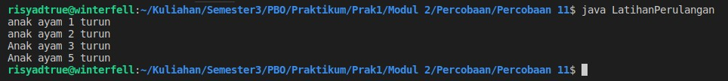

Analisa :

percobaan looping dengan adanya increment dan decrement sehingga nilainya berubah.

++ i = nilai di tambah dulu baru di masukan ke variable I

i ++ = nilai di masukan dul ke dalam variable i lalu di tambahkan 1

D. Latihan

Latihan 1

Output :

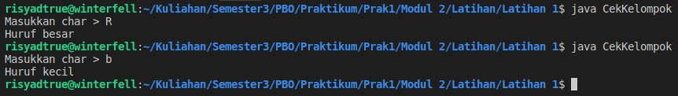

Code :

|  |
| --- |
| import java.util.*;  import java.lang.Object;  class CekKelompok{  public static void main(String args[]){  System.out.print("Masukkan char > ");  Scanner in = new Scanner(System.in);  char input = in.next().charAt(0);  if (Character.isUpperCase(input))  System.out.println("Huruf besar");  else if (Character.isLowerCase(input))  System.out.println("Huruf kecil");  else  System.out.println("Karakter khusus");  }  } |

Analisa :

Dengan menggunakan percabangan kondisi Uppercase dan Lowercase char huruf kapital dan tidak bisa terdeteksi

Tugas 2 :

Output :

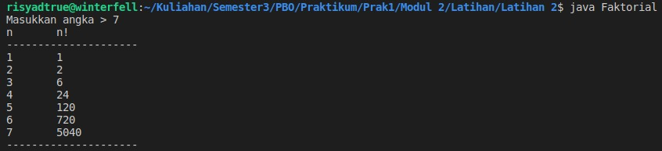

Code :

|  |
| --- |
| import java.util.*;  public class Faktorial{  public static void main(String args[]){  System.out.print("Masukkan angka > ");  Scanner in = new Scanner(System.in);  int input = in.nextInt();  System.out.println("n\tn!");  System.out.println("---------------------");  for(int i = 1; i <= input; i++){  System.out.println(i + "\t" + faktorial(i));  }  System.out.println("---------------------");  }  public static int faktorial(int n){  int hasil = 1;  for(int i = 1; i < n; i++){  hasil = hasil * (i+1);  } return hasil;  }  } |

Analisa :

Dengan adanya dua looping untuk mencetak dan menghitung faktorial program ini bisa berjalan.



Tugas 3 :

Output :

Code :

|  |
| --- |
| import java.util.*;  public class Fibonacci{  public static void main(String[] args){  System.out.print("Masukkan berapa deret Fibonacci? ");  Scanner in = new Scanner(System.in);  int n = in.nextInt();  System.out.print(n + "deret Fibonacci = ");  int x0 = 0, x1 = 1, next = 0;  for (int i = 0; i < n; i++){  if (i == 0){  System.out.print(x0 + " ");  continue;  }  if (i == 1){  System.out.print(x1 + " ");  continue;  }  next = x0 + x1;  System.out.print(next + " ");  x0 = x1;  x1 = next;  }  }  } |

Analisa :

Progam mencari deret fibonacci dengan menginput batasan deret dengan menerapkan konsep looping for.

Tugas 4 :

Output :



Code :

|  |
| --- |
| public class DeretGanjil{  public static void main(String args[]){  for (int i = 1; i <= 20; i++){  if (i % 2 == 0)  continue;  else  System.out.print(i + " ");  }  }  } |

Analisa :

mencari deret bilangan ganjil dengan looping dan continue pada penyataan untuk bilangan genap.

Tugas 5 :

Output :



Code :

|  |
| --- |
| import java.util.*;  public class KebalikanKata{  public static void main(String args[]){  System.out.print("Masukan kata : ");  Scanner in = new Scanner(System.in);  String input = in.nextLine();  char[] inputChar = input.toCharArray();  System.out.print("Kebalikan kata : ");  for(int i = inputChar.length-1; i>=0; i-- ){  System.out.print(inputChar[i]);  }  }  } |

Analisa :

Program untuk menukan posisi huruf pada kata dan membuat setiap katanya menjadi array lalu menyusunya kembali dari array paling terakhir ke awal.

E. Tugas

Tugas 1 :

Code:

|  |
| --- |
| import java.util.*;  public class BelahKetupat{  public static void main(String args[]){  System.out.print("Input radius > ");  Scanner in = new Scanner(System.in);  int radius = in.nextInt();  int space = radius - 1;  for (int i = 1; i <= radius; i++){  for (int j = 1; j <= space; j++){  System.out.print("0 ");  }  space--;  for (int j = 1; j <= 2 * i - 1; j++){  System.out.print("* ");  }  for (int j = 1; j <= space+1; j++){  System.out.print("0 ");  }  System.out.println();  }  space = 1;  for (int i = 1; i <= radius - 1; i++){  for (int j = 1; j <= space; j++){  System.out.print("0 ");  }  space++;  for (int j = 1; j <= 2 * (radius - i) - 1; j++){  System.out.print("* ");  }  for (int j = 1; j <= space-1; j++){  System.out.print("0 ");  }  System.out.println();  }  }  } |

Output :

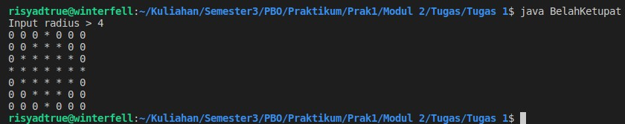

Analisis :

Pada dasarnya program ini menggunakan 6 buah looping untuk membuat sisi sisi belah ketupat, dapat di bilang setiap segitiga pada gambar dibuat dengan looping.

Tugas 2 :

Code :

|  |
| --- |
| import java.util.*;  import java.math.*;  public class AkarKuadrat{  public static void main(String args[]){  int a, b, c, d;  double x1, x2;  Scanner in_a = new Scanner(System.in);  a = in_a.nextInt();  Scanner in_b = new Scanner(System.in);  b = in_b.nextInt();  Scanner in_c = new Scanner(System.in);  c = in_c.nextInt();  d = b * b - (4 * a * c);  if(d == 0){  x1 = (-b) / (2 * a);  x2 = x1;  }  else if (d > 0){  x1 = ((-b) + Math.sqrt(d)) / (2 * a);  x2 = ((-b) - Math.sqrt(d)) / (2 * a);  }  else{  x1 = ((-b) / 2 * a) + (Math.sqrt(d) / (2 * a));  x2 = ((-b) / 2 * a) - (Math.sqrt(d) / (2 * a));  }  System.out.println("Determinan = " + d);  System.out.println("x1 = " + x1);  System.out.println("x2 = " + x2);  }  } |

Output :

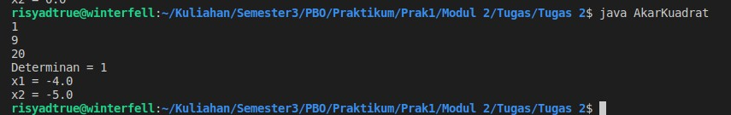

Analisa :

Program mencari Akar persamaan dengan menggunakan konsep percabangan.

Tugas 3 :

Code :

|  |
| --- |
| import java.util.*;  public class CekKabisat{  public static void main(String args[]){  System.out.println("Masukkan tahun (1900-2016) : ");  Scanner in = new Scanner(System.in);  int input = in.nextInt();  if (input >= 1900 || input <= 2016){  if (input % 4 == 0)  System.out.print(input + " adalah tahun kabisat");  else  System.out.print(input + " bukan tahun kabisat");  }  else{  if (input < 1900)  System.out.print("Maaf, tahun input dibawah 1900");  else  System.out.print("Maaf, tahun input diatas 2016");  }  }  } |

Output :



Analisa :

Program tahun kabisat ini di buat dengan konsep percabangan, jika tahun yang di input dibagi dengan angka 4 dan tidak ada sisanya maka itu tahun kabisat.